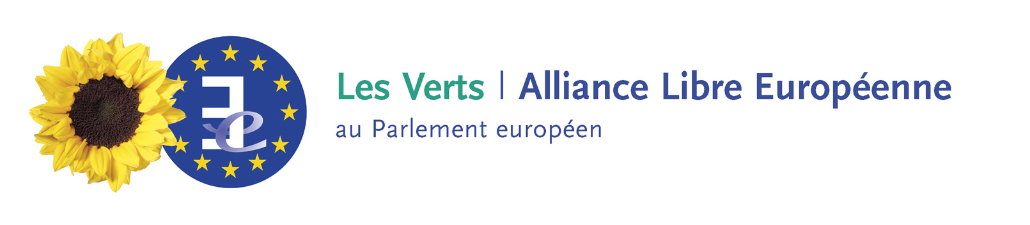
PROGRAMME de CONFERENCE (projet)**

L'ISLAM EN EUROPE ou L'ISLAM d'EUROPE ?
Parlement européen, Bruxelles, rue Wiertz 60
11 décembre 2002
09.30-13.00 salle A1G3
15.00-18.30 salle A1G2

08.45 - 9.30 Accueil des participants et inscriptions

09.30 Ouverture
- Anna Diamantopoulo**, Commissaire Emploi et Affaires Sociales, Commission européenne
- Renzo Imbeni**, Vice-Président, Parlement Européen
- Alima Boumédiène-Thiéry, Membre du Parlement européen, Verts/ALE

10 00 Introduction : Mohamed Ahmad Sherif, Secrétaire Général, World Islamic Call Society

10 15 - 13 00 FONDEMENTS HISTORIQUES ET EVOLUTION DE L'ISLAM
Président de séance : Mohamed Ghaleb BENCHIR, Journaliste
- La période ottomane, Dr Driss El-Harir, UNESCO, Historien
- La période andalouse, Rodrigo Aljayas ou Dr Ahmed Toufik, Ministre des Affaires Islamiques**, Maroc
- Les musulmans en Europe et la modernisation de l´Islam, Prof. Dr Karoui, Deutsch-Arabisches Zentrum
- Ali Daddy, Belgique
- Les femmes dans l'histoire de l'Islam : Faouzia El Ashmaoui, Université de Genève
- Les femmes dans l'Islam d'aujourd'hui : Asmaa Anne-Sophie Rold, Université de Malmö

11.45-13 00 Débat

13 00 - 14.30 Repas

15 00 - 18 30 REPRESENTATION ET PERSPECTIVES DE L'ISLAM EN EUROPE
Présidente de séance : Nacera Benmarnia, Directrice, Union des Familles Musulmanes, France
- La représentation de l'Islam en Belgique : Nordine Malou Jahmoum*, Président, Exécutif des Musulmans de Belgique
- La représentation de l'Islam en Autriche : Anas Scharfa, Président, Organisation Islamique d'Autriche
- La représentation de l'Islam en Allemagne :
- L'expérience britannique : un représentant du Muslim Consult British, Royaume-Uni
- Le problème de l'organisation de l'Islam en France, Dr Ahmed El-Alami, Recteur de la Mosquée de Toulouse, France
- Perception de l'Islam par la jeunesse musulmane d'Europe : FEMYSO*, Belgique
- L'islamophobie en Europe : Beate Winkler*, Directeur, Observatoire européen des phénomènes racistes et xénophobes, Autriche
- Quelles perspectives de l'Islam en Europe ? Prof.Tariq Ramadan, Université de Fribourg, Suisse

DEBAT de 16.45-18.00

18.00 Synthèse : Bechari Mohamed, Secrétaire Général de la Conférence Islamique Européenne
18.15 Clôture de la conférence :
- Pr Philippe Schillings (ofm), Directeur national des migrations, Conférence des Evêques de Belgique
- Alima Boumédiène-Thiéry, Membre du PE, Verts/ALE
18.30 - 19.30 Cocktail : Mot de Dr Ataman Aksöyek, Directeur, CRE

non confirmé

